**Промежуточная аттестационная работа по математике**

**Ученика (цы)____класса**

**Фамилия, имя _____________________________**

**Вариант-1**

1. Вычислите 24*2-3

А. 128 Б.  В. 2 Г. другой ответ

2. Упростите 5(2а+1)-3

А.10а+5-3 Б.10а-2 В.10а+2 Г. 10а

3. Вынесите общий множитель за скобки 

А.  Б  В.  Г. 

4. Площадь треугольника можно вычислить по формуле S=рr, где р- полупериметр этого треугольника, r-радиус его вписанной окружности. Найдите радиус вписанной окружности треугольника с площадью 10 и периметром 20.

Ответ:__________.

5. Из формулы мощности  выразите работу А

А.  Б.  В.  Г. 

6. Решите уравнение: 3х-1=7х +1

А. 0,5 Б. -2 В. 2 Г. -0,5

7. Товар стоит 3200 р. Сколько стал стоить этот товар после снижения цены на 5%.

А. 3040 Б. 304 В. 1600 Г. 3100

8. Представьте многочлен в виде произведения 

А. (х-у)(х-4) Б. (х-у)(х+4) В. (х+у)(х-4) Г. (х-у)(4-х)

9. Упростите выражение (с+5)2-с(10-3с)

А. -2с2+25 Б. 4с2-10с+25 В. 4с2-5с+25 Г. 4с2+25

10. Найдите значение выражения , если а=0,25

Ответ: ___________________

11. В прямоугольном треугольнике АВС ( угол В равен 90°) внешний угол при вершине равен 150°. Найдите величину угла между биссектрисой ВК и отрезком КС. Ответ дайте в градусах.

12. Укажите номера **неверных** утверждений.

1) Угол между биссектрисами смежных углов равен 90°.

2) Катет, лежащий против угла 30°, равен половине гипотенузе.

3) Внешний угол треугольника равен сумме двух углов треугольника, смежных с ним.

13. Упростите  Ответ: __________________

14. Для каждой функции, заданной формулой, укажите её график.

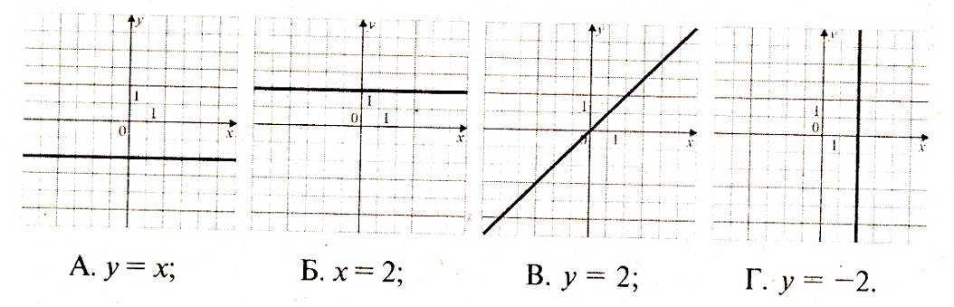

15. Вычислите координаты точек пересечения прямых

2х+3у=-12 и 4х-6у=0

Ответ:___________________________

**Часть 2.**

1.(2 балла) Решите уравнение: 

1. (2 балла) Один из двух углов внутренних односторонних углов при параллельных прямых и секущей на 60 больше другого. Найдите меньший из этих углов. Ответ дайте в градусах.
2. (4 балла) Постройте график функции у = f(x), где



**Промежуточная аттестационная работа по математике.**

**Учени____8 класса**

**Фамилия, имя _____________________________**

**Вариант-2. Часть 1**

1**.**Найдите значения выражения

Ответ:_____________

2. На координатной прямой отмечены точки с и е (см. рис 1)

с 0 *е* 2

· · · ·

Какое из следующих чисел наименьшее?

1. с+ е 2) –с 3) с - е 4) е - с

3.Значение какого из выражений является числом рациональным?

1) +)2 2)· 3) 4)



4. Найдите наименьший корень уравнения. х2+ х - 42=0 Ответ:_______________

5. Установите соответствие между графиками функций.

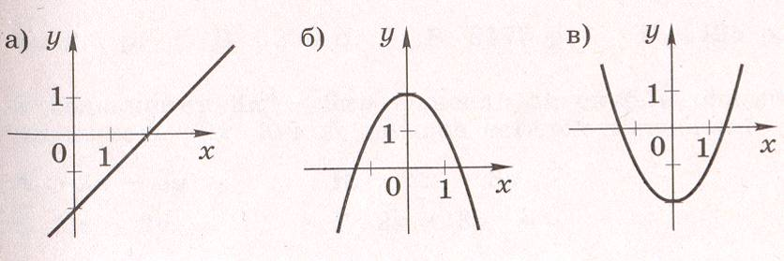

1) у=х-2 2) у=х2-2 3) у=- х2+2

Ответ: ________________________

6. Упростите выражение (3-а)2 - а(а -3), найдите значение выражения при а= 2,5. В ответ запишите полученное число. Ответ:____________

7. Решите неравенство. 2х-14 $≤$ 4х Ответ:________________

**Модуль «Геометрия»**

8. В равнобедренном треугольнике АЕК с основанием АК угол АЕК равен 52°. Найдите величину внешнего угла при вершине К. Ответ дайте в градусах. Ответ:____________

9. Укажите номера **неверных** утверждений.

1) Угол между биссектрисами смежных углов равен 90°.

2) Катет, лежащий против угла 30°, равен половине гипотенузе.

3) Внешний угол треугольника равен сумме двух углов треугольника, смежных с ним.

10. Найдите синус угла АВС, изображённого на рисунке 2.

Ответ:_____________________

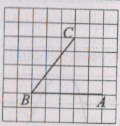Рис. 2

**Модуль «Реальная математика»**

11. Ученики 8 класса выполнили тест по математике. В таблице приведена шкала перевода тестовых баллов, набранных за это тестирование, в школьную оценку

|  |  |  |  |  |
| --- | --- | --- | --- | --- |
| Тестовый бал | Менее 5 | 5-9 | 10-12 | 13-15 |
| Школьная оценка | 2 | 3 | 4 | 5 |

Какую оценку получит Петя, если он набрал 13 баллов?

1) оценку «5» 2) оценку «2» 3) оценку «3» 4) оценку «4»

12. Стоимость полного билета в картинную галерею 260 руб, школьникам скидка 30%, студентам – 25 %. Сколько рублей должна заплатить группа, состоящая из 5 школьников и 2 студентов.

Ответ:_________________

13. Сила тока в цепи I ( в амперах) определяется по закону Ома I= $\frac{U}{R}$,где $U$- напряжение в вольтах, $R$- сопротивление прибора в омах. Найдите сопротивление прибора, подключаемого к аккумулятору в 100 вольтах, если сила тока в нём 4 ампер. Ответ дайте в омах.

Ответ:_______________

**Часть 2.**

**Модуль «Алгебра»**

14. Сократите дробь

15. Из корзины взяли 9 яблок, затем треть остатка и ещё 10 % всех яблок. После этого в корзине осталось половина первоначального числа яблок. Сколько яблок было в корзине?

**Модуль «Геометрия»**

16. Один из двух углов внутренних односторонних углов при параллельных прямых и секущей на 60° больше другого. Найдите меньший из этих углов. Ответ дайте в градусах.

17. В параллелограмме АВСД диагонали перпендикулярны, а периметр равен 52. Найдите диагональ АС, если диагональ ВД=10.